Dispositivo de ancoragem para dispositivo antiqueda
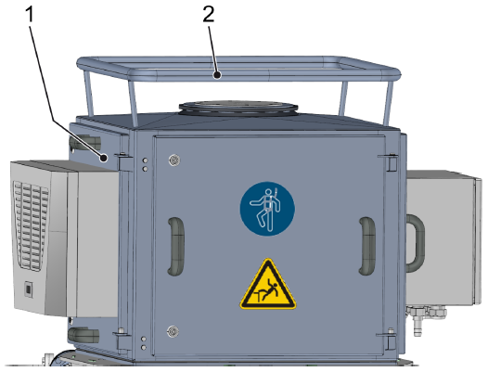
Figura Erro! Nenhum texto com o estilo especificado foi encontrado no documento.-1: Gabinete eletrônico com dispositivo de fixação para proteção antiqueda
Nº | Descrição | Nº | Descrição
1 | Gabinete eletrônico | 2 | Dispositivo de fixação

O dispositivo de fixação é usado para anexar uma proteção antiqueda.

Funcionamento
Uma cinta de segurança pode ser fixada no dispositivo de fixação.
O dispositivo de fixação se encontra sobre o gabinete eletrônico da parte superior da envasadora.

